Меры безопасности на водоеме
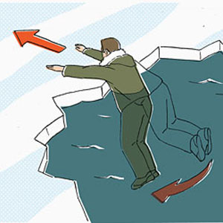
С наступлением весны и повышения температуры воздуха активно тает ледяной покров водоемов. Чтобы избежать несчастных случаев на водоемах, не пренебрегайте основными правилами безопасного поведения на льду.
Не выходите на лед, если нет уверенности в его прочности
Если же Вы все-таки провалились в холодную воду:
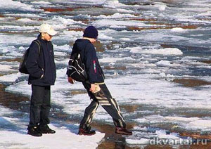
- постарайтесь зацепиться за какую-нибудь точку опоры и перетерпите первые неприятные ощущения от холодной воды. Никаких резких движений, подавите в себе внутреннюю панику;
- раскиньте руки в стороны и постарайтесь зацепиться за кромку льда, придав телу горизонтальное положение по направлению течения;
- попытайтесь осторожно налечь грудью на край льда и забросить одну, а потом и другую ногу на лед;
- если лед выдержал, перекатываясь, медленно ползите к берегу;
- не пытайтесь выбраться на заведомо тонкий лед: даже выбравшись на него, вы все равно провалитесь снова. Осторожно проламывая его, продвигайтесь к берегу или к толстому льду;
- ползите в ту сторону – откуда пришли, ведь лед здесь уже проверен на прочность;
- если Вы выбрались на берег или на лед, снимите с себя всю одежду, максимально отожмите нижнее белье и наденьте на тело. Не стойте босиком на льду или холодной земле. Делайте согревающие движения. Не позволяйте себе заснуть, пока не начнете согреваться;
- ни в коем случае не употребляйте алкоголь, так как это ошибочное мнение.
ПОМНИТЕ:
- быстрее всего процесс распада льда происходит у берегов;
- весенний лед, покрытый снегом, быстро превращается в рыхлую массу.

В период весеннего паводка запрещается:
- переправляться через реку или водоем;
- подходить близко к реке в местах затора льда;
- стоять на обрывистом берегу, подвергающемуся разливу и обвалу;
- собираться на мостиках, плотинах и запрудах;
- приближаться к ледяным заторам;
- отталкивать льдины от берегов;
- измерять глубину реки или любого водоема;
- ходить по льдинам и кататься на них.
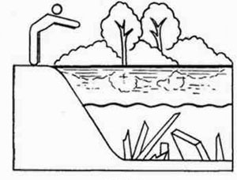
Наибольшую опасность весенний паводок представляет для детей.
Оставаясь без присмотра родителей и старших, не зная мер безопасности, так как чувство опасности у ребенка слабее любопытства, играют они на обрывистом берегу, а иногда катаются на льдинах водоема. Такая беспечность порой кончается трагически. Весной нужно усилить контроль за местами игр детей.
РОДИТЕЛИ! Не допускайте детей к водоемам без надзора взрослых; предупредите их об опасности нахождения на льду при вскрытии реки или озера. Расскажите детям о правилах поведения в период паводка, запрещайте им шалить у воды, пресекайте лихачество. Оторванная льдина, холодная вода, быстрое течение грозят гибелью. Помните, что в период паводка, даже при незначительном ледоходе, несчастные случаи чаще всего происходят с детьми. Разъясните детям меры предосторожности в период ледохода и весеннего паводка.

В летний период на открытых водоемах запрещается:
- купаться в нетрезвом состоянии и в местах, где выставлены запрещающие знаки;
- прыгать с обрывов и случайных вышек, не проверив дно;
- заплывать за буйки, обозначающие место купания и границы плавания,- это может привести к мышечному переутомлению, судорогам, что нередко заканчивается несчастьем;
- плавать на предметах (средствах), не предназначенных для плавания (досках, брёвнах, лежаках, автомобильных камерах и др.);
- подплывать к моторным, парусным судам, вёсельным лодкам и другим плавсредствам, прыгать с них и с неприспособленных для этих целей сооружений в воду;
- приводить с собой собак и других животных;
- играть в спортивные игры в не отведённых для этих целей местах, а также допускать действия на воде, связанные с подбрасыванием, нырянием и захватом купающихся;
- купание и игры детей у воды без наблюдения взрослых;
- подавать сигналы ложной тревоги.

Основные способы самоспасания на воде.
.
1. До оказания помощи пострадавший должен действовать самостоятельно.
Необходимо:
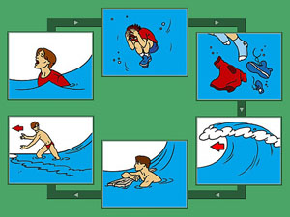
- сделать глубокий вдох и постараться принять вертикальное положение;
- вести себя спокойно, не поддаваться панике, не растрачивать силы на ненужные движения;
- при приближении спасателей подавать сигналы поднятием руки и голосом;
- находясь в холодной воде и вдали от берега принять свободную позу, по возможности согнуть ноги с поднятыми коленями, прижать руки к бокам и груди, время от времени выполнять непродолжительные движения или напрягать мышцы ног, рук, живота и шеи.
2. Оказывать помощь пострадавшим необходимо с соблюдением мер предосторожности.
Если вы оказались свидетелем несчастного случая на реке, озере или любом водоеме, то не теряйтесь, не убегайте домой, а громко зовите на помощь и сообщайте в службу спасения «112» или в полицию «02».
Не подвергайте свою жизнь опасности!

